Universidad de Sevilla
Escuela Técnica Superior de Ingeniería Informática

Consent Form About Call 1 & 2 Material

Grado en Ingeniería Informática – Ingeniería del Software
Diseño y Pruebas 2.
Curso 2024 – 2025
Fecha | Versión
15/10/2025 | v1.0.0

Grupo de prácticas: C2.005
Autores por orden alfabético | Rol | Descripción del rol
Ramos Vargas, Alba – albramvar1@alum.us.es | Operador Developer  Tester, Project Manager | Encargado de las tareas de campo, de las instalaciones y del mantenimiento de los sistemas de la empresa.  Persona encargada de desarrollar el código.  Persona encargada de realizar pruebas sobre el código.

Control de Versiones
Fecha | Versión | Descripción
15/10/2025 | v1.0.0 | Desarrollo de la primera versión.

Repositorio: https://www.github.com/albramvar1/Acme-ANS-C3

Índice de contenido
- Resumen ejecutivo 2
- Introducción 2
- Lista de firmas 2
- Conclusión 2
- Bibliografía 2

1. Resumen ejecutivo:
Este documento consiste en el informe necesario para expresar el consentimiento de los compañeros que aportan sus materiales a los integrantes del grupo C3.005 para la entrega de la segunda convocatoria del curso académico 2024/2025 de la asignatura diseño y pruebas 2 con el fin de poder cumplimentar todos los requisitos ya cumplimentados en la anterior entrega.

2. Introducción

En este documento encontraremos una lista de firmas, con un párrafo que cada antiguo integrante deberá cumplimentar con su nombre, DNI, uvus fecha de firma y firma. Así mismo, antes de rellenar este párrafo deberán leerlo y entenderlo. Con esto, se espera expresar que estos integrantes del antiguo grupo C1.005 dan su consentimiento sobre el material desarrollado por ellos para ser usado por los integrantes del grupo C3.005. Finalmente, después de la lista de firmas podremos encontrar una conclusión y una bibliografía.

3. Lista de firmas
Yo con nombre José Manuel Márquez Gutiérrez, con DNI 29653719A y uvus VNK5300, como ex integrante del grupo C1.005, doy mi consentimiento explicito en este documento para que el material que he desarrollado pueda ser usado por mis antiguos integrantes de grupo, ahora pertenecientes al grupo C3.005, en la segunda convocatoria de la asignatura diseño y pruebas 2 del grado de ingeniería del software en el curso académico 24/25
Firma: 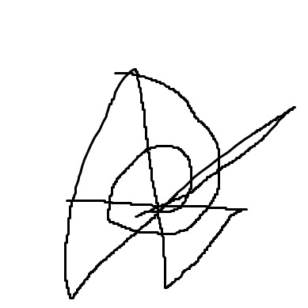
Fecha de firma: 15/10/2025

Yo con nombre Manuel Maria Calderón Rodríguez, con DNI 78233221D y uvus LPS5296, como ex integrante del grupo C1.005, doy mi consentimiento explicito en este documento para que el material que he desarrollado pueda ser usado por mis antiguos integrantes de grupo, ahora pertenecientes al grupo C3.005, en la segunda convocatoria de la asignatura diseño y pruebas 2 del grado de ingeniería del software en el curso académico 24/25
Firma: 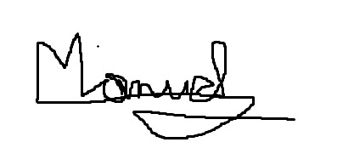
Fecha de firma: 15/10/2025

Yo con nombre Manuel Artero Bellido, con DNI 29532394A y uvus NFH7929, como ex integrante del grupo C1.005, doy mi consentimiento explicito en este documento para que el material que he desarrollado pueda ser usado por mis antiguos integrantes de grupo, ahora pertenecientes al grupo C3.005, en la segunda convocatoria de la asignatura diseño y pruebas 2 del grado de ingeniería del software en el curso académico 24/25
Firma: 
Fecha de firma: 15/10/2025

Yo con nombre Claudio González Benito, con DNI 29560552D y uvus clagonben, como ex integrante del grupo C1.005 y C2.005, doy mi consentimiento explicito en este documento para que el material que he desarrollado pueda ser usado por mis antiguos integrantes de grupo, ahora pertenecientes al grupo C3.005, en la segunda convocatoria de la asignatura diseño y pruebas 2 del grado de ingeniería del software en el curso académico 24/25
Firma: 
Fecha de firma: 15/10/2025

4. Conclusión

Con este documento se espera poder satisfacer el requisito obligatorio de mostrar el consentimiento de los compañeros para poder presentarnos a la segunda convocatoria usando el material que ellos ya desarrollaron.

5. Bibliografía
Intencionalmente en blanco.

